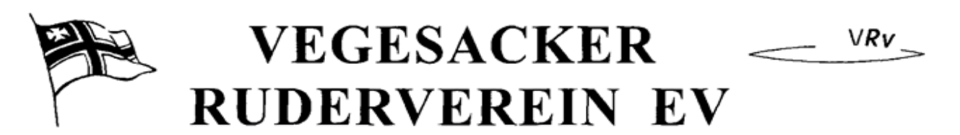
Zeitplan Regatta Hamburg
Samstag 24.09.2022
Zeit Renn-Nr. Bezeichnung Ruderer Startnummer Distanz
09:00 1 JM 4x+ B I Thore, Christian, Rgm. 82/BSC 8 1000 m
09:08 2 JF 2x B I Merle + Mirja 15 1000 m
09:36 6 JM 1x A I Alexander 11 1000 m
10:57 106a Mäd. 2x 13/14 J. Mette + Christina 4 1000 m
11:17 107a Jung 1x 14 J. Hinrich 28 1000 m
12:26 10 JF 4x+ B I Merle, Mirja, Christine, Rgm. BSC 5 1000m
12:40 13 JF 1x A II Marlicia 4 1000 m
12:40 13 JF 1x A II Mariella 6 1000 m
13:22 112b Mäd. 1x 10/11 J. I Lilli 210 250 m
13:22 112b Mäd. 1x 10/11 J. I Marlene 211 250 m
14:10 121 Mäd. 1x 13 J. III Mette 284 250 m
14:14 122 Jung 1x 14 J. III Hinrich 278 250 m
15:31 16 JF 1x B I Merle 3 1000 m
15:50 18 JM 1x A II Alexander 8 1000 m
16:26 133a Mäd. 1x 14 J. Christina 2 1000 m
18:36 25 JF 1x B Lgw. I Christine 4 1000 m
18:36 25 JF 1x B Lgw. I Mirja 6 1000 m
18:42 27 JM 2- B I Thore + Christian 6 1000 m
18:54 G SF 2- A Mariella + Marlicia 2 1000 m

Kathrin Baumgart 0151-68481400 Nina Wirchan 0176-80337138 Ulli Temme 0179-1293206

Zeitplan Regatta Hamburg
Sonntag 25.09.2022
Zeit Renn-Nr. Bezeichnung Ruderer Startnummer Distanz
08:45 54 JF 1x B II Merle 17 1000 m
10:08 205a Mäd. 2x 13/14 J. Mette + Christina 15 1000 m
10:28 206a Jung 1x 14 J. Hinrich 7 1000 m
12:51 215 Jung 1x 14 J. III Hinrich 242 250 m
13:07 217 Mäd. 1x 13 J. III Mette 260 250 m
13:40 P (Vorlauf) JM 1x A Alexander 19 1000 m
14:14 69 JF 2x B I Christine + Nele (BSC) 2 1000 m
14:14 69 JF 2x B I Merle + Mirja 13 1000 m
14:33 71 JM 4+ B I Thore, Christian, Rgm. 82/BSC 1 1000 m
15:04 233a Mäd. 1x 14 J. Christina 1 1000 m
15:28 P (Halbfinale) JM 1x A Alexander 19 1000 m
16:33 75 JF 1x B Lgw. I Mirja 4 1000 m
16:33 75 JF 1x B Lgw. I Christine 9 1000 m
17:02 P (Finale) JM 1x A Alexander 19 1000 m
17:06 R (Finale) JF 2- A Mariella + Marlicia 4 1000 m

Kathrin Baumgart 0151-68481400 Nina Wirchan 0176-80337138 Ulli Temme 0179-1293206

Zeitplan Regatta Hamburg
Samstag 24.09.2022
Slalom
10:00 301 Mäd. 1x 14 J. I Christina 9 Slalom Block 10:00 – 12:30
11:26 304 Jung 1x 14 J. III Hinrich 59 Slalom Block 10:00 – 12:30
11:42 306 Mäd. 1x 13 J. III Mette 70 Slalom Block 10:00 – 12:30
11:57 309 Mäd. 1x 10/11 J. I Marlene 80 Slalom Block 10:00 – 12:30
11:57 309 Mäd. 1x 10/11 J. I Lilli 85 Slalom Block 10:00 – 12:30

Zeitplan Regatta Hamburg
Sonntag 25.09.2022
Slalom
09:43 402 Jung 1x 14 J. III Hinrich 36 Slalom Block 09:00 - 11:00
14:00 408 Mäd. 1x 14 J. I Christina 69 Slalom Block 14:00 – 15:30
14:28 410 Mäd. 1x 13 J. III Mette 85 Slalom Block 14:00 – 15:30

